江苏省仪征中学2024-2025学年度第二学期高一地理学科导学案
第二单元微专题复习3
研制人：徐帅 审核人：李学忠
班级：____________姓名：____________学号：________授课日期：________
【课程标准及要求】
课程标准 | 学习目标
- 结合实例，解释城镇和乡村内部的空间结构，说明合理利用城乡空间的意义。  - 结合实例，说明地域文化在城乡景观上的体现。  - 运用资料，说明不同地区城镇化的过程和特点，以及城镇化的利弊。 | - 结合材料，理解城镇化的内涵。(综合思维)运用图文资料，概括城镇化的过程、特点及其对地理环境的利弊影响。(人地协调观)运用资料，学会分析发展中国家和发达国家城镇化的差异。(区域认知)
【导读——读教材识基础】
阅读地理必修二教材第27—36页
【导学——培素养引价值】
回归教材，知识点再落实
【导思——析问题提能力】
核心归纳：
1．城镇化的动力机制
(1)社会 是促进城镇化的主要动力
产业 | 影响
第一产业 | 随着农业生产率的不断提高，农村劳动力明显过剩，农村
第二产业 | 工业是城镇经济的主要支柱，工业化进程为进城的农民从事 、建筑等行业提供了更多的 ，农民工已成为城镇劳动力的重要组成部分
第三产业 | 经济繁荣的城市，服务业相对发达，能够安排大量 。进城的农民工为第三产业提供了廉价劳动力，也为服务业提供了广阔的发展空间
- 是城镇化的基本动力
工业化扩大了开发利用自然资源的深度和广度，出现了一大批 ；工业化促进了农业劳动生产率的提高，使农村 和 增加；工业化促进了城镇本身基础设施的完善，加大了对工业和人口的吸引力。工业化是近代城镇迅猛发展的根本动力，城镇化通常指工业革命及其以后的城镇化。
2．世界城镇化进程的差异
(1)时间差异
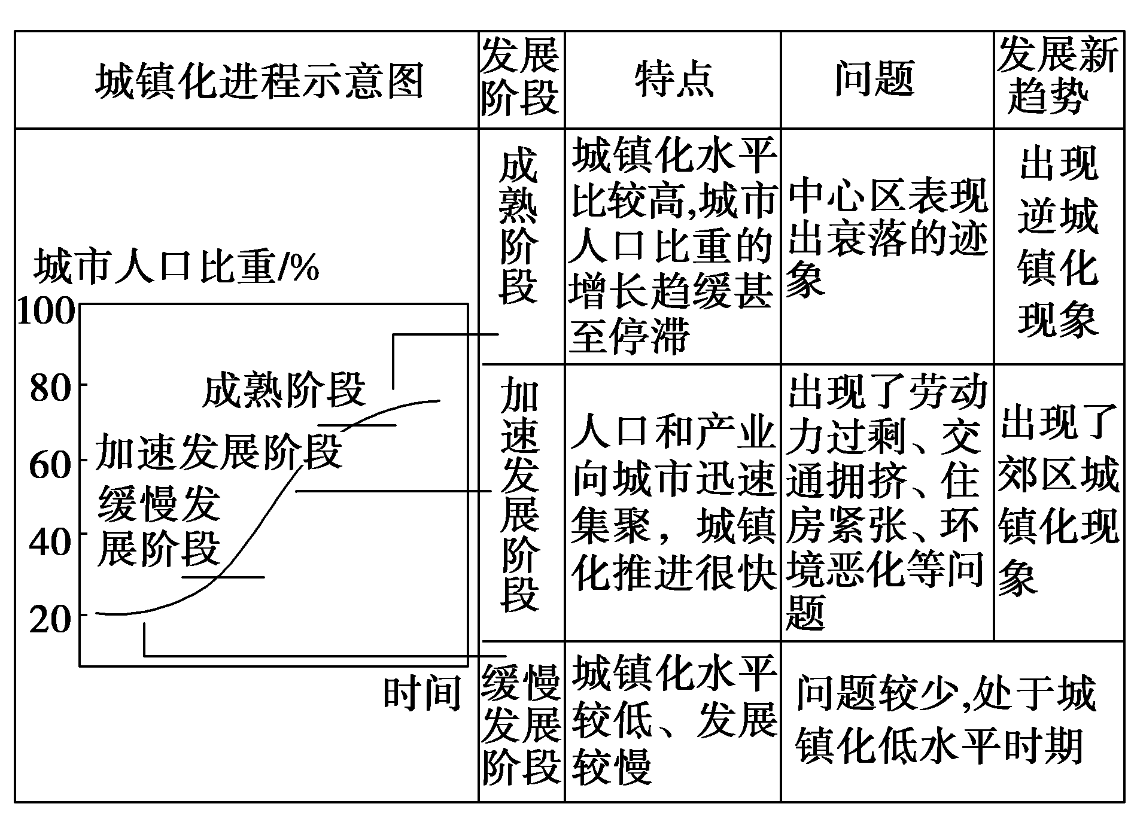
(2)空间差异
表现 |  | 发达国家 | 发展中国家
起步时间 | 早晚 |  | 晚
起步时间 | 原因 | 工业化早 | 独立较晚，工业化晚
目前速度 | 快慢 | 慢
目前速度 | 原因 | 城镇化已发展到后期 阶段 | 第二次世界大战后，民族独立，经济迅速发展
城  镇  化  水  平 | 高低 | 高 | 低且发展不平衡
城  镇  化  水  平 | 原因 | 科学技术的发展，农业劳动生产力大大提高，大量农村人口转化为城市人口 | 亚非国家城镇化进程 于经济发展和工业化进程；南美洲国家城镇化水平 经济发展和工业化水平
发展新  趋势 | 趋势 | 出现 现象 | 城市发展
发展新  趋势 | 原因 | 人们对环境质量要求提高， 条件改善，乡村和小城镇基础设施逐步完善 | 城市 发展，人口增长快，农村劳动力过剩

3.城镇化、郊区城镇化、逆城镇化和再城镇化比较
 | 原因和条件 | 特点或表现
城  镇  化 | 生产力的发展，尤其是产业革命促使人口和产业在城市集中，城市数量和规模逐渐扩大 | 城市人口增加、城市人口在总人口中的比重上升(衡量城镇化水平的标志)、城市用地规模扩大
郊  区  城  镇  化 | 私人小汽车的普及和 、通信的现代化，缩短了城市与郊区之间的 ；因城市中心区地租上升导致产业和住宅迁往郊区或更远的乡村；大城市城区人口过于密集、就业困难、 、生活质量下降；新商业区在郊区为郊区人们提供便利的服务 | 人口、商业和制造业由市中心 迁移，城市范围扩大
逆  城  镇  化 |  | 城市中心区人口 ，郊区人口也迁往更外围的小城镇和乡村，都市区人口出现负增长
再  城  镇  化 | 调整产业结构，大力发展 和 ，改善市中心 ，积极开发市中心衰落区 | 人口 。在市域内实现人口增长

4．城镇化对地理环境的不利影响
(1)对自然景观的不利影响
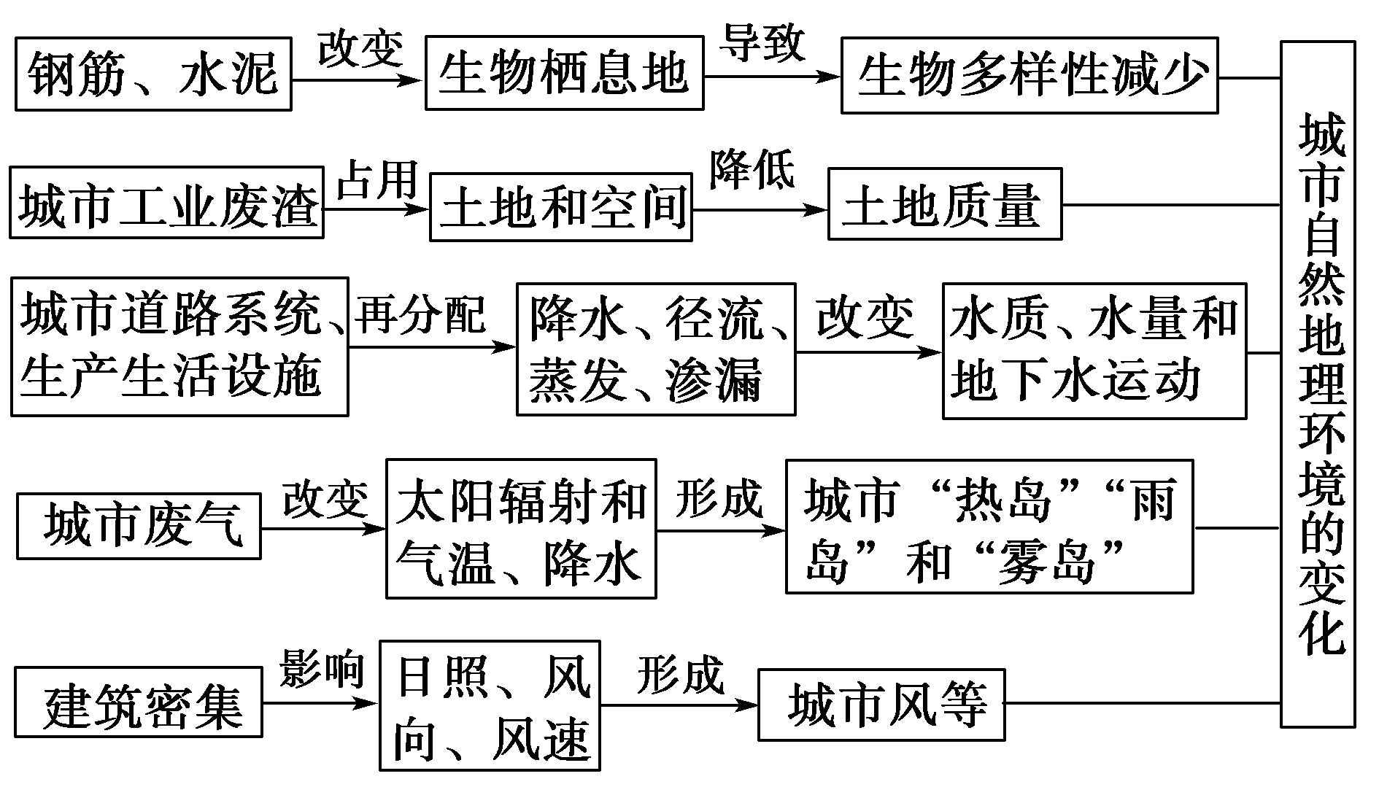
(2)对社会环境的不利影响
不利影响 | 表现形式
环境质量下降 | 大气污染、水污染、噪声污染、固体废弃物污染、光污染、辐射污染
城市交通问题 | ，特别是上下班高峰期；交通事故频发；公共交通发展缓慢；停车场紧张
城市住宅问题 | 居住 ；住宅质量低劣、设备缺少、住房破损； 、空房率上升；出现贫民窟
城市社会问题 | 、失业现象严重；贫困问题，特别是失业者、技术过时者和缺乏充分教育的群体增加；老年人问题(人口老龄化)；内城

5.保护和改善城市环境的主要措施
建立卫星城，开发新区 | 控制城市中心区的 ；建立与城市经济相适应的城市发展机制；向郊区分散人口和工业， 城
进行合理规划，改善城市交通和居住条件 | 对城市功能进行 ，妥善安排各种用地的相对位置；对工业企业合理布局，适当分散污 ； 条件

6. 地理曲线统计图(含折线图)的判读

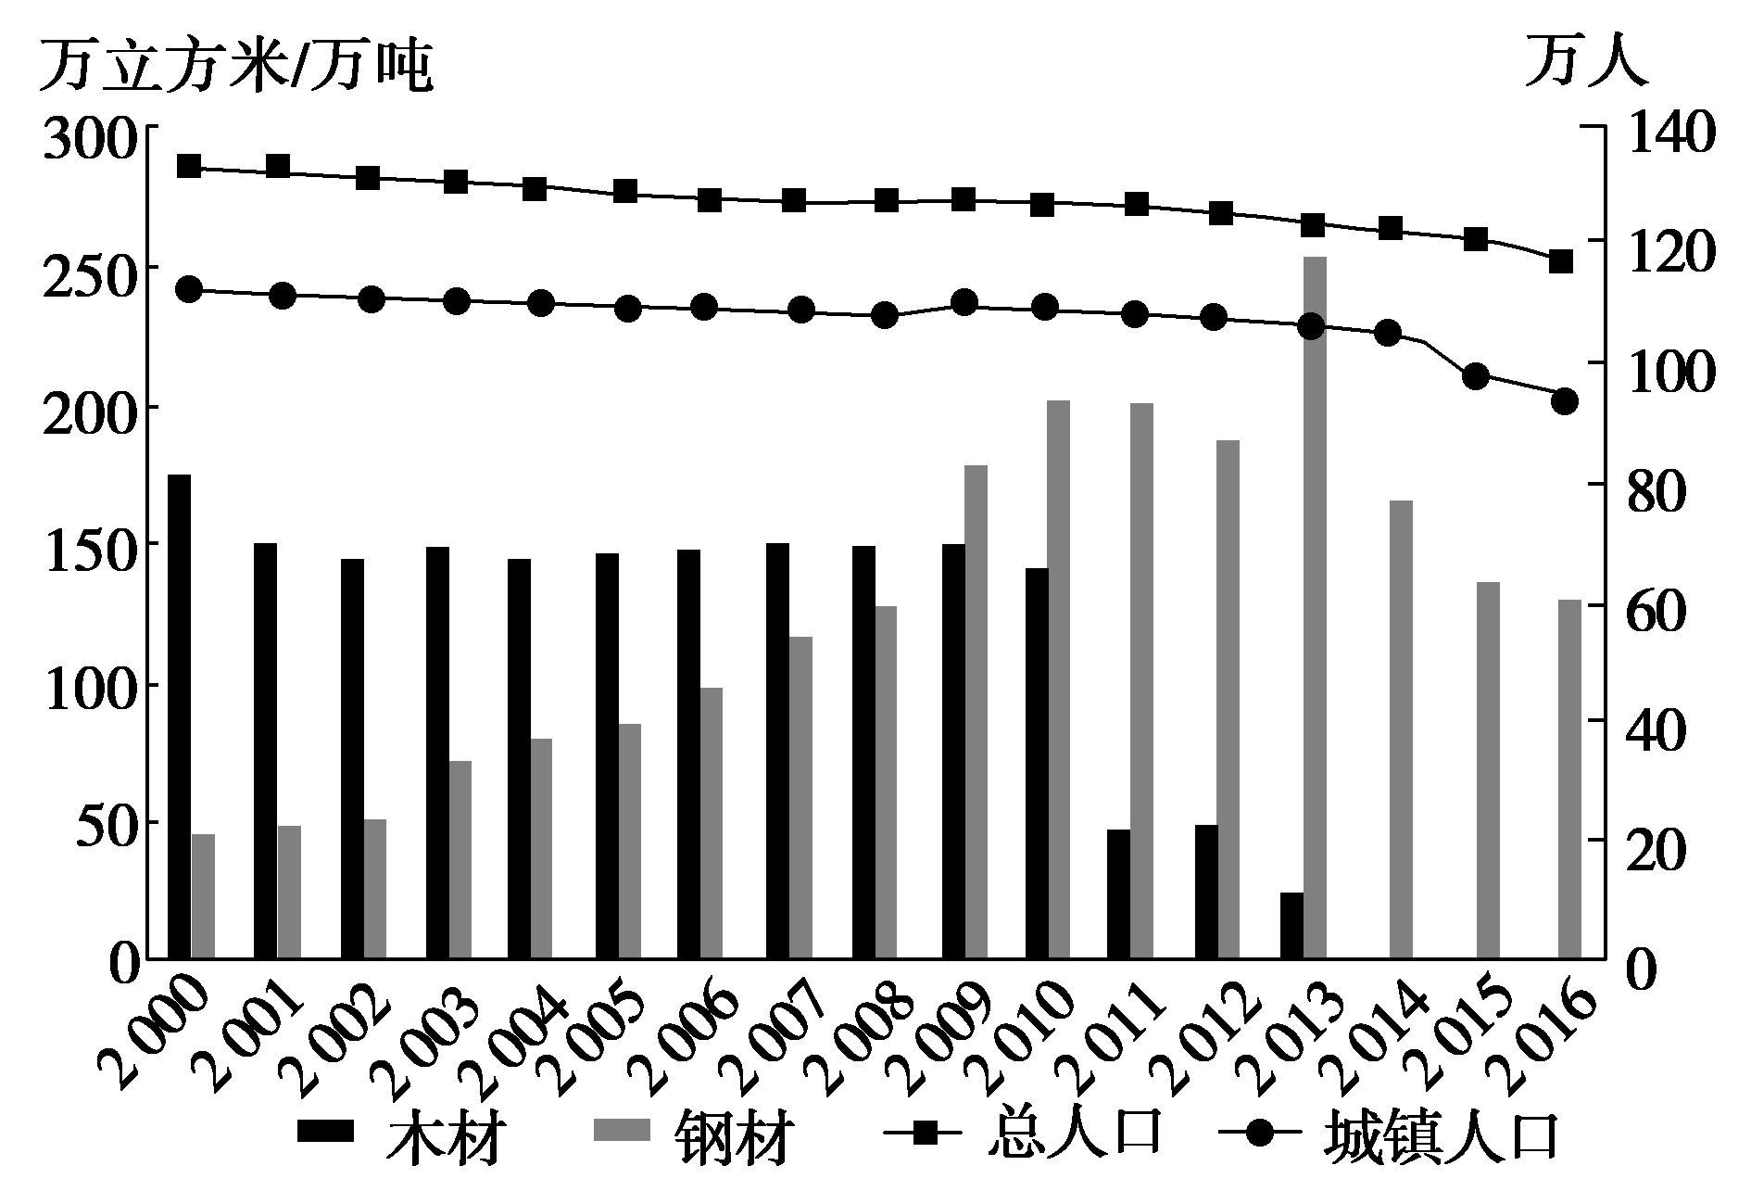
曲线图指用线条的升降起伏来显示地理数字的变动情况和发展趋势的图形。如某地各月气温变化曲线图、河流流量过程曲线图等。判读步骤：
(1)思考横坐标与纵坐标所反映内容之间的关系；
(2)对曲线的变化过程进行分析，递减段表示纵坐标项目与横坐标要素之间呈负相关，递增段表示呈正相关；曲线斜率大的表示变化幅度大，曲线斜率小的则表示变化幅度小；
(3)对曲线的不同变化段带来的问题进行分析、评价。
【导练——解例题找方法】
中华人民共和国成立70年来，经历了世界历史上规模最大、速度最快的城镇化进程。城镇人口占全国总人口的比重从1949年末的10.64%上升至2018年末的59.58%。特别是党的十八大以来，户籍制度改革全面落地，农业转移人口市民化提速。1978年至2018年，城镇常住人口从1.7亿人增加到8.3亿人，城镇化率从17.92%提升到59.58%，提高41.66个百分点。
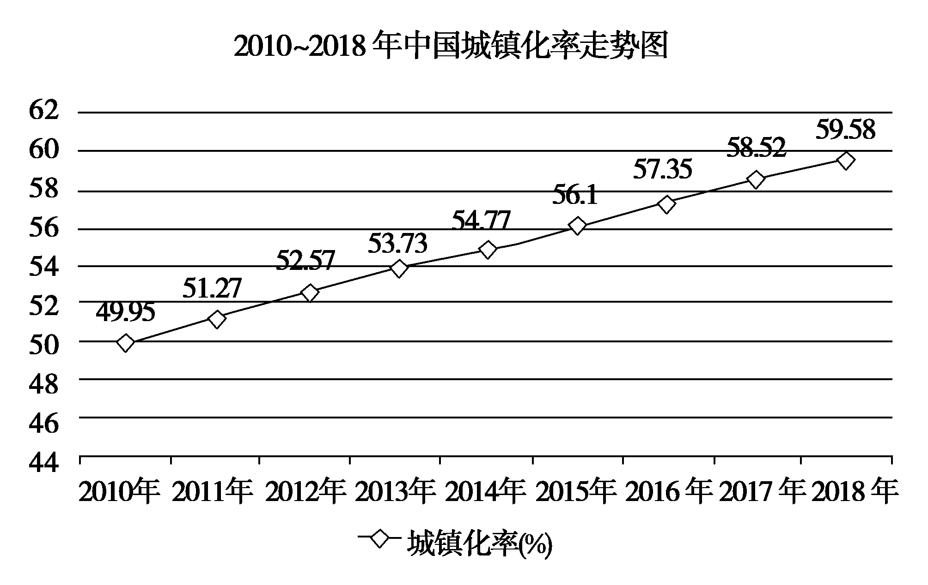
1：我国处于城镇化的哪个阶段？可能出现哪些问题？

2：分析1978年之后城镇化速度加快的原因。

【导悟——拓思维建体系】
江苏省仪征中学2024-2025学年度第二学期高一地理学科作业
第二单元微专题复习3
研制人：徐帅 审核人：李学忠
班级：______ 姓名：_____ 学号：_____ 授课日期： 作业时长：20分钟
【基础过关】
[2024徐州一中开学考试]城市群一般是以经济比较发达、具有较强辐射带动作用的核心城市为中心,由若干个空间邻近、联系密切、功能互补和等级有序的周边城市共同组成。2022年2月24日,《长株潭都市圈发展规划》获得国家发展改革委员会批复。下图示意城市群发展的三个阶段,据此回答1~2题。
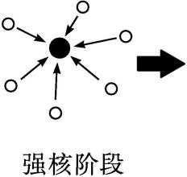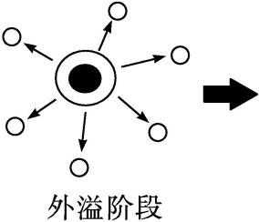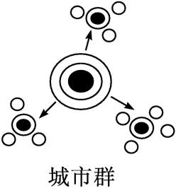
1.下列关于城市群发展的叙述,正确的是( )
A.强核阶段体现中心城市的辐射带动作用
B.外溢阶段体现集聚作用
C.中心城市应当加快市内基础设施建设,以促进城市群发展由强核阶段进入外溢阶段
D.城市群阶段产业结构和就业结构较稳定
2.为加快推进城市群发展,应促进区域内城市( )
A.同质化 B.同城化
C.均衡发展 D.行政合并
[2023泗阳中学高二期中]城镇化是现代化的必由之路,是加快建设新阶段现代化美好安徽的必然选择。《安徽省新型城镇化规划(2021—2035年)》提出,力争至2035年,全省常住人口城镇化率达到73%以上,合肥都市圈常住人口城镇化率和长三角中心区8市平均常住人口城镇化率均达到80%以上,皖北地区常住人口城镇化率力争达到70%左右,新型城镇化基本实现。下图为安徽省2021年各地级市人口和城镇化率示意图。据此回答3~4题。
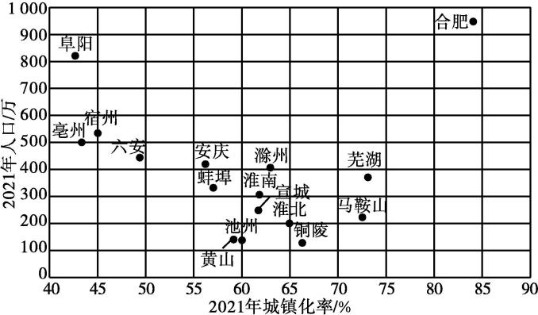
3.安徽省城镇化地域差异较大,皖北地区目前城镇化率较低的关键原因是( )
A.地处淮北平原,经济以农业为主
B.交通落后,对外经济联系不方便
C.人口众多,农业人口数量较庞大
D.经济落后,城市辐射带动能力低
4.为达成2035年安徽城镇化率目标,高质量建设现代化合肥都市圈,安徽应该采取的举措有( )
①优化全省新型城镇化体系建设 ②加快农业转移人口市民化进程 ③全省以推进皖北城镇群建设为中心任务 ④积极推动城乡融合发展,协调推进乡村振兴和新型城镇化战略 ⑤加强合肥的中心地位,全力推进“强省会”战略 ⑥加强与合肥市的交通联系,着力将淮南打造成合肥的卧城
A.①②③ B.①②④
C.④⑤⑥ D.③④⑤
[2024扬州高二学业考试]历城村所处的冀南平原是我国重要的商品粮生产基地。近些年,随着农业机械化水平的提高,开始出现利用农闲兼业(以近距离打工为主)的农户。下图为1985和2018年历城村土地利用变化简图。据此回答5~6题。
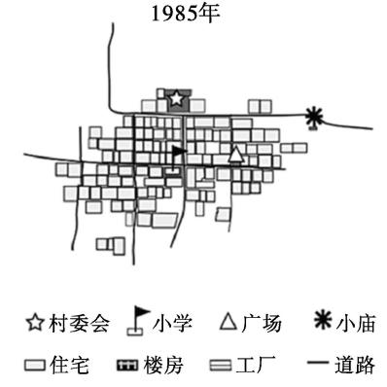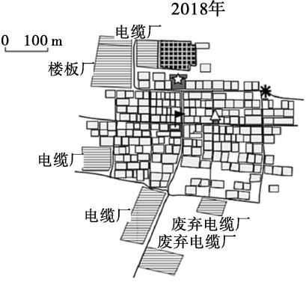
5.与1985年相比,2018年历城村( )
A.大量居住用地被转化为工业用地
B.公共用地集中分布在村落中心
C.土地利用类型增多且分化增强
D.空间形态由分散型变为集聚型
6.历城村的农户兼业化有利于( )
A.增加当地农户经济收入
B.提高当地城镇化水平
C.吸引周边地区人口迁入
D.提升区域城镇化质量
【能力提升】
[2023河北衡水中学校考]2021年我国城镇化率约为65%。为实现区域协调发展,不同地区根据自身条件合理地推进城镇化。下图示意我国某地区城镇化发展路径。据此回答7~8题。
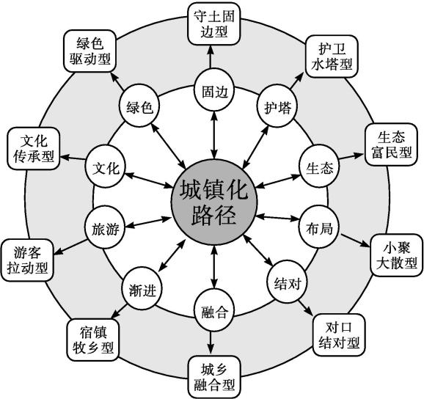
7.该地区城镇化率长期低于全国平均水平,主要原因是( )
A.资源枯竭,人口大量外迁
B.水资源较为短缺,环境承载力低
C.地形阻隔,南北交通不便
D.产业集聚能力弱,聚落零散分布
（★）8.推进该地区城镇化发展的合理途径有( )
①优化升级交通设施,加强口岸城镇建设 ②推动都市圈同城化,构建特大型城市群 ③积极发展生态旅游,做好文化传承保护 ④大力发展智慧农业,促进城镇绿色发展
A.①② B.①③ C.②④ D.③④
[2023石家庄期中]下图中四条折线示意中国、世界、发展中国家和发达国家的城镇化水平及其变化趋势。读图,回答9~10题。
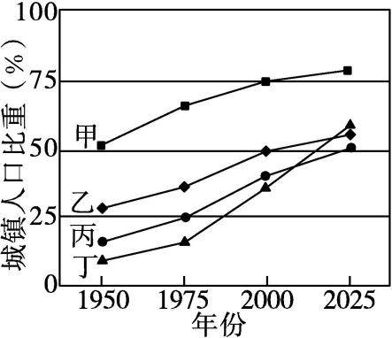
9.图中代表中国城镇化进程的折线是( )
A.甲 B.乙 C.丙 D.丁
10.2000年后,发达国家城镇化水平提高带来的主要影响是( )
A.促进区域经济发展
B.工业产值的比重持续增大
C.城市环境趋于恶化
D.城市中心区人口不断增多
B级关键能力提升练
【补充练习】
[2024南通如皋期中]下图为1850—2050年中国、英国和美国三国城镇化进程示意图(含预测)。读图,回答11~12题。
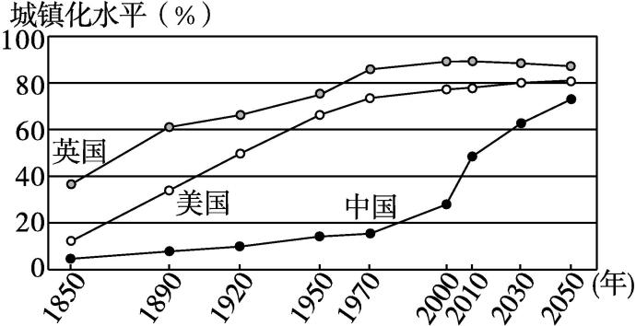
11.图中( )
A.英国城镇化进程的速度始终高于美国
B.美国先于英国达到80%的城镇化水平
C.1970年以后中国城镇化进程快于美国
D.城镇化水平是用城市人口数量来衡量的
12.1970年以来,我国城镇化速度明显加快的主要原因是( )
A.社会经济发展 B.农业结构调整
C.人口自然增长加快 D.城市环境质量提升
[2024苏州高二期中]都市圈是以大城市为核心,周边城市共同参与分工、合作的圈域经济现象,其发展演化依次有结核期、整体集聚期、次中心形成期、成熟期四个阶段。下图为都市圈演化阶段示意图,据此回答13~14题。

①②③④
13.与次中心形成期相符的是( )
A.① B.② C.③ D.④
14.都市圈演化进程中( )
A.次中心形成期的竞争最激烈
B.整体集聚期城市首位度上升
C.结核期的城市间不存在竞争
D.成熟期的动力以外部为主导
[2023盐城亭湖高中期中]江苏省南部地区城镇化水平较高,随着城镇化的快速发展,城市内部住房紧张等问题突出。下图为某年江苏省南部五个城市城镇化率示意图。读图,回答15~16题。
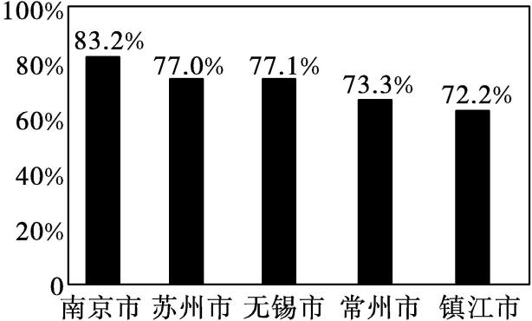
15.图中五市城镇化水平最高的是( )
A.苏州市 B.无锡市
C.常州市 D.南京市
16.针对住房紧张的问题可采取的有效措施是( )
A.治理水污染,改善环境
B.倡导公交出行,减少拥堵
C.建立卫星城,开发新区
D.提高房屋售价,减少购买
17.[2023南京一中期中]阅读图文材料,回答下列问题。
苏南地区包括南京、苏州、无锡、常州和镇江五市,其城镇化发展大致可分为三个阶段。20世纪80年代的苏南模式为“以工带农”“离土不离乡,进厂不进城”,这种小城镇化模式吸收和消化了大量农村剩余劳动力,促进了城镇化的迅速发展。20世纪90年代开始,苏南地区进入外向型经济催生的“开发区模式”,一批与新城统一规划建设的开发区拔地而起,成为城镇经济的新增长点。2000年以来,苏南地区城镇化发展进入一个新阶段。下图示意苏南五市地理位置。
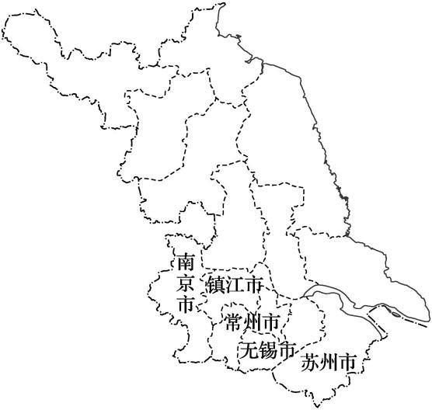
(1)简析苏南五市城镇化发展水平较高的原因。（6分）

(2)试分析“离土不离乡,进厂不进城”的小城镇化模式可能给苏南城镇化发展带来的不利影响。（6分）

(3)除“开发区模式”外,你认为还可采取哪些措施来促进苏南城镇化的健康发展?（6分）

